PROYEK PERANGKAT LUNAK

MODEL PENGEMBANGA PERANGKAT LUNAK



Disusun Oleh :

Emmanuel Putra Sulung Kebangkitan

A11.2019.11978

A11.4605

Proyek Perangkat Lunak

Universitas Dian Nuswantoro

Semarang

2022

Metode Prototyping  
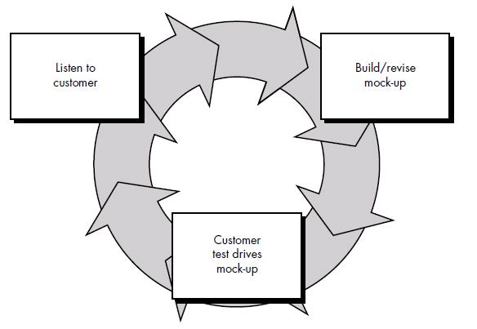

Terdapat 5 tahapan dalam pengembangan perangkat lunak dengan metode prototyping :

* Mulai dengan pengumpulan informasi dari costumer ke tim pengembang, tim pengembang akan merencakan sistem dan mengerjakan rancangan sementara perangkat lunak.
* Hasilnya diserahkan kepada costumer guna di evaluasi. Jika terdapat kendala, tim pengembang akan merevisi sistem tersebut hingga benar-benar sesuai dengan kebutuhan costumer.
* Revisi selesai dan telah diterima, berarti perangkat lunak telah siap diterjemahkan kedalam perangkat keras.
* Dilanjutkan proses uji coba dan berbagai revisi sebelum dapat digunakan.

Kelebihan :

* Costumer dapat terpuaskan jika tim pengembang berhasil memenuhi kebutuhannya.
* Kerja sama kedua belah pihak akan saling menguntungkan.

Kekurangan :

* Costumer harus menyampaikan kebutuhannya secara detail. Tim pengembangan juga diharapkan mampu menerjemahkan informasi tersebut agar dapat menghasilkan perangkat lunak yang sesuai.
* Costumer tahu benar apa yang dibutuhkan, tetapi tidak mengetahui bagaimana cara mengaplikkasikannya. Kuncinya terletak pada komunikasi yang baik antara costumer dengan tim pengembang.

Metode Agile

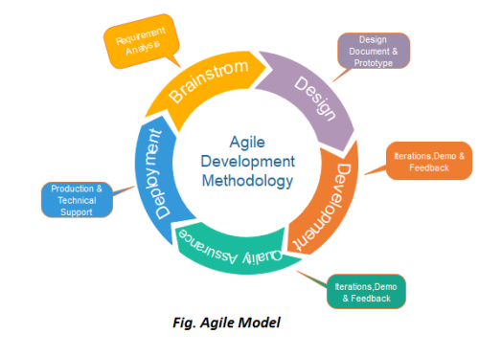

Metode agile merupakan induk dari metode scrum. Jika metode scrum merupakan kerangka kerja, maka metode agile merupakan pelaksanaan proyek secara keseluruhan yang bersekala besar. Metode agile merupakan salah satu metode yang modern, karena menekan pada improvisasi dan adaptasi. Alur kerja metode agile menerapkan pola tradisional yang sistematis. Mulai dari perencaan, analisis kebutuhan, perancangan, uji coba, implementasi, dan pemeliharaan.

Kunci dari metodel agile adalah dokumentasi pekerjaan. Dokumentasi harus tersusun rapi dan terstruktur. Hal ini berkaitan dengan sifat metode agile yang adaptif terhadap perubahan fenomena penggunaan perangkat lunak.

Pengembang membutuhkan data-data penting dari pekerjaan yang telah lalu untuk melakukan perbaikan secara terus menerus. Dokumentasi yang baik akan mempersingkat waktu yang dibutuhkan pengembang dalam memperbaiki sistem atau perangkat lunak.

Kelebihan :

* Improvisasi bagi tim pengembang.
* Prosedur yang tepat.
* Efisisensi waktu dan tenaga.

Kekurangan :

* Dipacu untuk beradaptasi dengan perubahan zaman.
* Tidak boleh asal pilih, Tim pengembang harus solid dan berkomitmen kuat.

Metode SCRUM

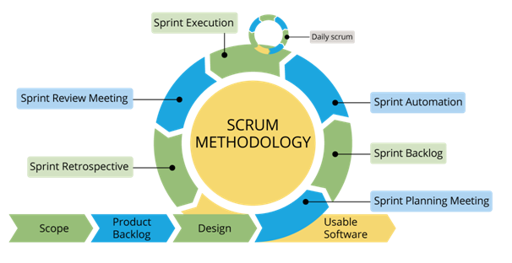

Metode scrum merupakan kerangka kerja yang menggunakan pendekatan iteratif (perulangan) dan inkremental (berangsur-angsur). Metode scrum ditujukan untuk menghasilkan produk yang bernilai tinggi, unik sekaligus produktif. Contoh perusahaan yang menggunakan metode ini seperti Google, Microsoft, hingga Spotify.

Metode scrum diaplikasikan dengan lima tahapan yang bersifat imperatif dan inkremental. Oleh karena itu, kerangka kerja scrum pasti melibatkan beberapa tim yang saling bersinergi.

Kerangka kerja scrum membagi proses pengembangan menjadi target-target kecil yang dinyatakan dalam satuan sprint. Istilah ini mengacu pada kecepatan lari jarak pendek. Sejumlah target kecil harus selesai dalam waktu singkat untuk tujuan akhir yang lebih besar.

Pengembangan dimulai dengan merumuskan target sprint prioritas dari setiap tim. Diikuti dengan identifikasi pekerjaan spesifik serta proses pengerjaan sesuai target sprint yang telah ditentukan. Sementara itu, evaluasi berkala dilakukan selama masa penggarapan tiap sprint. Setiap sprint berakhir, tim yang terlibat selalu menyampaikan hasil pekerjaannya. Tahapan ini juga mencakup evaluasi menyeluruh dan perumusan ide-ide baru yang mungkin bisa diterapkan pada sprint berikutnya.

Kelebihan :

* Kemampuannya yang mengasilkan perangkat lunak bernilai tinggi.
* Lebih efektik karena mampu mengatasi permasalahan kompleks dengan mendelegasikan tugas-tugas spesifik kepada beberapa tim mandiri.

Kekurangan :

* Ketika terjadi kendala yang membuat salah satu tim gagal mencapai target sprint-nya. Imbasnya akan mempengaruhi ritme kerja tim yang lain.
* Metode ini juga memungkinkan improvisasi sehingga membutuhkan tim dengan fleksibilitas tinggi.